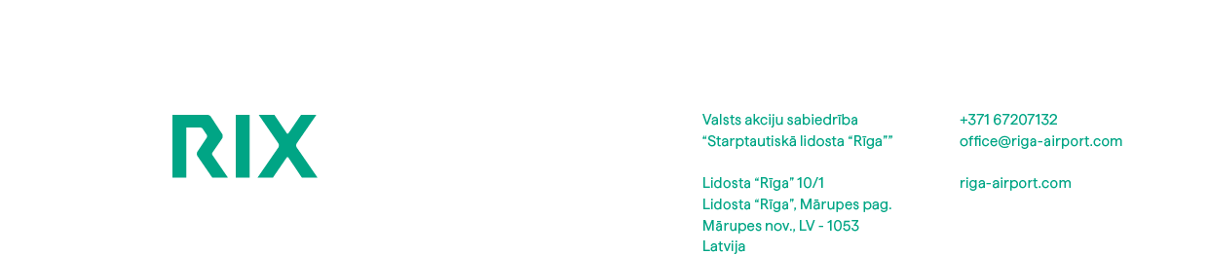

Mārupes novadā

Atbilde uz EIS
atbildeuzeis@riga-airport.com

 |  | Nr. | N-2026-1957

Uz: |  | Nr.

Par atklāta konkursa “Divu pasažieru trapu piegāde” (identifikācijas Nr. RIX 2026/48) nolikuma prasībām
Regarding the Terms of Reference of the open tender procedure “Delivery of Two Passenger Stairs” (Identification No. RIX 2026/48)

2026. gada 19.augustā tika saņemti jautājumi no ieinteresētā piegādātāja par VAS “STARPTAUTISKĀ LIDOSTA “RĪGA”” (turpmāk – Pasūtītājs) rīkotā atklāta konkursa „Divu pasažieru trapu piegāde” (identifikācijas Nr. RIX 2026/48) (turpmāk – Konkurss) nolikuma prasībām. Pasūtītājs ir izskatījis jautājumus un apstiprinājis šādas atbildes:

On 19 August 2026, we received questions regarding the open tender procedure “Delivery of Two Passenger Stairs” (Identification No. RIX 2026/48) (hereinafter – the Tender) organized by SJSC “RIGA INTERNATIONAL AIRPORT” (hereinafter – the Client). The Client has examined questions and hereby provides the following answers:

1.jautājums/ Question 1:
1.6.4. Augstums ar nolaistu platformu (neieskaitot margas) ne vairāk kā 2400 mm
1.6.4. Height with lowered platform (excluding handrails) no more than 2400 mm.

Jautājums:
Lūdzu apstiprināt, vai attēlā norādītā augstuma mērījuma vieta ir korekta un līdz ar to ir atbilstoša prasībai?
Question:
Please confirm whether the location of the height measurement indicated in the image is correct and, consequently, complies with the requirement?

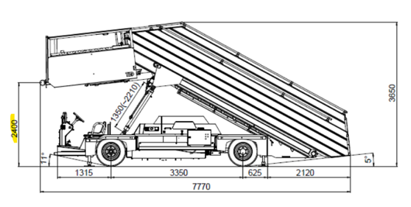

Atbilde:
Norādītā augstuma mērījuma vieta ir korekta.
Answer:
The indicated location of the height measurement is correct.

2.jautājums/ Question 2:
1.15. Kāpņu korpusa detaļām ir jābūt noturīgām pret mūsdienu pretatledošanas/pretsniega reaģentiem (formiātiem un vai accetātiem), kas reaģē ar cinkotām un/vai galvanizētām citu metālu virsmām
1.15. Stair body parts shall be resistant to modern anti-icing/anti-snow reagents (formates and/or acetates) that react with galvanized and/or electroplated surfaces of other metals.

Jautājums:
Lūdzam precizēt, kurām konkrētām trapu konstrukcijas daļām šī prasība ir piemērojama, kā arī definēt prasības novērtēšanas vai pārbaudes kritērijus.
Question:
We kindly ask you to clarify which specific parts of the stair structure this requirement applies to, as well as to define the criteria for assessing or verifying compliance with the requirement.

Atbilde:
Jebkura korpusa detaļa, kura var saskarties ar formiātiem un acetātiem lietošanas laikā.
Answer:
Any part of the body that may come into contact with formates and acetates during use.

3.jautājums/ Question 3:
4.2. Ir jābūt iespējai nepieciešamības gadījumā manuāli un bez papildu instrumentiem veikt kāpņu avārijas pārvietošanu
4.2. It shall be possible to perform emergency movement of the stairs manually and without additional tools if necessary.

Jautājums:
Lūdzam precizēt, vai prasība tiks uzskatīta par izpildītu, ja avārijas situācijā kāpņu nolaišana tiek veikta ar speciālu mehānisku troses (cable) vadības sistēmu no operatora kabīnes bez papildu instrumentu izmantošanas.
Question:
Please clarify whether the requirement will be considered fulfilled if, in an emergency situation, the stair is lowered using a dedicated mechanical cable control system from the operator’s cab, without the use of any additional tools.

Atbilde:
Piedāvājums tiks akceptēts, ja kāpņu pārvietošana ir iespējama bez papildu instrumentiem (speciāli instrumenti, palīgierīces utt.).
Answer:
The proposal will be accepted provided that the stairs can be moved without the use of additional tools (special tools, auxiliary devices, etc.).

4.jautājums/Question 4:
9.2. Jānodrošina hidrauliskās tvertnes sildīšanu
9.2. Heating of the hydraulic tank shall be provided.

Jautājums:
Lūdzam precizēt šīs prasības mērķi un nepieciešamību elektriski darbināmu trapu gadījumā.
Question:
Please clarify the purpose and necessity of this requirement in the case of electrically operated stairs.

Atbilde:
Prasība izvirzīta pamatojoties uz Pasūtītāja iepriekšējo pieredzi, un tai nav saistība ar tehnikas vienības piedziņas dzinēju veidu.
Answer:
The requirement is based on the Client’s previous experience and is not related to the type of drive engine of the machine.

5.jautājums/Question 5:
9.4. Tehnikas apsildes un uzlādes funkcijām jābūt nodrošinātām ar vienotu pieslēguma kabeli, kad tehnikas vienība pieslēgta uzlādes stacijai.
9.4. The equipment heating and charging functions shall be provided with a unitary connection cable, when the technical unit is connected to the charging station.

Jautājums:
Lūdzam precizēt prasības saturu un sagaidāmo tehnisko risinājumu.
Question:
Please clarify the content of the requirement and the expected technical solution.

Atbilde:
Jānodrošina abu funkciju darbība vienotu ārējo pieslēgumu gan uzlādei, gan apsildei.
Answer:
Both functions shall be provided through a single external connection, for both charging and heating.

6.jautājums/Question 6:

Lūdzam Iepirkumu komisiju pagarināt piedāvājumu iesniegšanas termiņu par divām nedēļām, nosakot jauno piedāvājumu iesniegšanas termiņu – 2026. gada 8. septembri.
Question:
We kindly ask the Procurement Committee to extend the deadline for submission of tender proposals by two weeks, setting the new submission deadline as 8 September 2026.

Atbilde:
Piedāvājumu iesniegšanas termiņš netiks pagarināts.
Answer:
The deadline for submission of tender proposals will not be extended.

Ar cieņu,
Pastāvīgās iepirkumu komisijas priekšsēdētājs

Sincerely,
Chairman of the Standing Procurement Committee
Nodaļas vadītājs | Edgars Lauskis

Julija Āboltiņa,
j.aboltina@riga-airport.com

DOKUMENTS IR PARAKSTĪTS AR DROŠU ELEKTRONISKO PARAKSTU UN SATUR LAIKA ZĪMOGU

